СОВЕТ ДЕПУТАТОВ

МУНИЦИПАЛЬНОГО ОКРУГА

ЦАРИЦЫНО

Р Е Ш Е Н И Е

15.05.2019 №ЦА-01-05-08/01

О согласовании установки ограждающих устройств на придомовой территории многоквартирного дома по адресу: город Москва, Веселая улица, дом 4

В соответствие с пунктом 5 части 2 статьи 1 Закона города Москвы от 11 июля 2012 года № 39 «О наделении органов местного самоуправления муниципальных округов в городе Москве отдельными полномочиями города Москвы», постановлением Правительства Москвы от 02 июля 2013 года № 428-ПП «О порядке установки ограждений на придомовых территориях в городе Москве», рассмотрев протокол решения общего собрания собственников помещений в многоквартирном доме об установке ограждающих устройств на придомовой территории по адресу: город Москва, Веселая улица, дом 4
Совет депутатов муниципального округа Царицыно решил:
1. Согласовать установку ограждающих устройств, в виде двух автоматических откатных антивандальных шлагбаумов, при въезде транспортных средств собственников помещений на придомовую территорию многоквартирного дома по адресу: Веселая улица, дом 4, со стороны дома 2 по улице Веселой и дома 3 по улице Солнечная, при условии постоянного выполнения всех требований Постановления Правительства Москвы от 2 июля 2013 года № 428-ПП «О порядке установки ограждений на придомовых территориях в городе Москве» и в соответствии с проектом установки шлагбаумов согласно приложению к настоящему решению.
2. Уведомить уполномоченное лицо общего собрания собственников помещений в многоквартирном доме о том, что все споры, возникающие между собственниками помещений многоквартирного дома, иными заинтересованными лицами по вопросам установки, эксплуатации и демонтажа ограждающего устройства на придомовой территории по адресу: Веселая улица, дом 4 - решаются в соответствии с Законодательством Российской Федерации, в том числе и судебном порядке.
3. Направить настоящее решение в Департамент территориальных органов исполнительной власти города Москвы, в управу района Царицыно Южного административного округа города Москвы и лицу, уполномоченному на представление интересов собственниками помещений.
4. Опубликовать настоящее решение в бюллетене «Московский муниципальный вестник», разместить на официальном сайте муниципального округа Царицыно в информационно-телекоммуникационной сети «Интернет»» - www.mcaricino.ru.
5. Контроль за выполнением настоящего решения возложить на главу муниципального округа Царицыно Е.А. Самышину.
Глава муниципального округа Царицыно Е.А. Самышина

Приложение

к решению Совета депутатов муниципального округа Царицыно

от 15 мая 2019г №ЦА-01-05-08/01

Технический проект установки автоматического
электромеханического шлагбаума в количестве 2 штук
по адресу: г. Москва, Весёлая улица, д.4

1. Установка откатных антивандальных электромеханических шлагбаумов в количестве 2 штук.

1.1. Место размещения шлагбаумов: г. Москва, ул. Весёлая д.4, при въезде на дворовую территорию со стороны (д.2 ул. Весёлая и д.3 ул. Солнечная).

1.2. Тип шлагбаумов: Шлагбаум автоматический с электромеханическим приводом.

Шлагбаум состоит из металлической стрелы и стальной стойки, установлен на бетонное основание и закрепленной болтами, вмонтированный в бетонное основание. В стойке шлагбаума находится электромеханический привод, а также блок электронного управления. Привод, перемещающий стрелу, состоит из электродвигателя. Шлагбаум снабжен регулируемым устройством безопасности, а также устройством фиксации стрела в любом положении и ручной расцепитесь для работы в случае отсутствия электроэнергии.
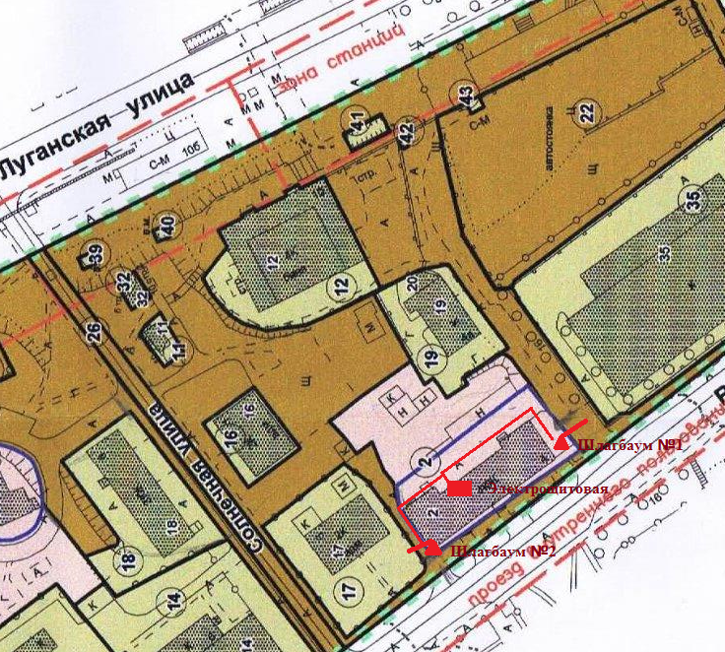
Схема расположения шлагбаумов №1 и №2 по адресу: Москва, ул. Весёлая д.4

Шлагбаум расположен на придомовой территории со стороны (шлагбаум №1 д.2 ул. Весёлая и шлагбаум №2 д.3 ул. Солнечная). Система диспетчеризации обеспечит беспрепятственный проезд спецтранспорта и коммунальных служб.
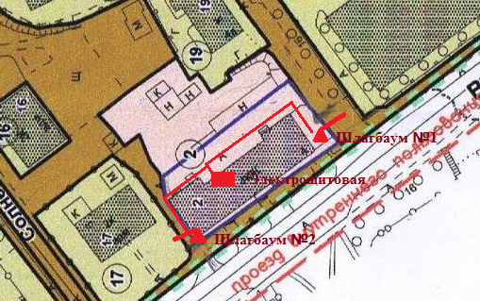
1.3. Схема прокладки кабеля.
1.4. Размеры шлагбаума в комплекте с направляющими роликами
Шлагбаум №1
- тумба шлагбаума в комплекте с направляющими роликами: размер 1250х550х1250;
- защита листом 2 мм, имеет окно для обслуживания привода с запиранием на встроенный замок;
- порошковая окраска, стандартный цвет – комбинированный (красно-белый);
- приемная стойка: труба 80х80х3, укомплектована уловителем для стрелы;
- порошковая окраска, стандартный цвет – красный;
- стрела для проездов до 7700 мм: горизонтальные связи – 60х40х2, вертикальные – 60х40х2. Порошковая окраска, стандартный цвет – белый. Светоотражающие наклейки. Оцинкованная зубчатая рейка в комплекте.

Шлагбаум №2
- тумба шлагбаума в комплекте с направляющими роликами: размер 1250х550х1250;
- защита листом 2 мм, имеет окно для обслуживания привода с запиранием на встроенный замок;
- порошковая окраска, стандартный цвет – комбинированный (красно-белый);
- приемная стойка: труба 80х80х3, укомплектована уловителем для стрелы;
- порошковая окраска, стандартный цвет – красный;
- стрела для проездов до 5500 мм: горизонтальные связи – 60х40х2, вертикальные – 60х40х2. Порошковая окраска, стандартный цвет – белый. Светоотражающие наклейки. Оцинкованная зубчатая рейка в комплекте.
Разрешение на проведение строительных работ: В соответствии с Постановлением Правительства Москвы от 27.08.2013 г. №432-ПП «О видах, параметрах и характеристиках объектов благоустройства территории, для размещения которых не требуется получение разрешения на строительство, и видах работ по изменению объектов капитального строительства и (или) их частей, не затрагивающих конструктивные и иные характеристики их надежности безопасности, не нарушающих права третьих лиц и не превышающих предельные параметры разрешенного строительства, реконструкции, установленные градостроительными планами соответствующих земельных участков, для выполнения которых не требуется получения разрешения на строительство» - разрешение на проведение строительных работ по установке заграждающих конструкций НЕ ТРЕБУЕТСЯ.

